电 子 科 技 大 学
实 验 报 告

一、实验一：shell基本操作
二、实验室名称： 主楼A2-412 实验时间： 19：00~21：30

三、实验目的：
使学生熟悉shell的基本操作，并使学生有机会使用Linux中最常用的数据处理命令。

四、实验原理：UNIX

五、实验内容：

一、通配符
- 使用cd命令，回到用户的主目录中（宿主目录）
- 调用简单的ls命令，来列出用户的主目录中所有非隐藏文件。现在，使用ls命令与通配符（*）的组合来重新列出文件。这两个命令的输出有什么不同吗？为什么？
- 进入/usr/bin目录，仅列出以字母a开头的所有文件名。
- 列出所有只有两个字符的文件名。
- 列出所有以a,b,c,d四个字符中的一个开头的文件名。
- 列出所有不是以c-t开头的文件名。这将是一个很长的输出。你可以使用管道操作，将该命令的输出作为pg或more命令的输入(pg命令在Linux中没有)。你是否看到了：你不想列出的文件名（如大写的R，S开头的文件名）也列出来了？如果是这样，为什么？
- 回到你的用户主目录
cd[Enter]

二、重定向
- 使用cat命令与重定向，创建一个名为junk的文件。先随便输入几行内容，然后在最后一个新行的开始处，按<ctrl+d>以返回到shell的$提示符。
- 使用cat命令在你刚刚创建的文件的末尾新加入几行文本。
- 打印当前登录用户，并把显示情况重定向到一个文件中

三、管道、过滤、tee及&
- 使用ls命令，列出当前目录中的文件。记下文件的数量为：__
- 使用ls命令，列出当前目录中的文件，并把输出重定向到文件temp中。
- 使用相应的命令来计算temp中的单词的数量。这个数量与你已经记下的数量相等吗？如果不相等，为什么？先查看temp中的内容，而后删除它。
- 现在使用一个管道操作来计算当前目录中的文件数目。这次所得到的结果与你已经记下的数量相等吗？
- 调出你刚刚执行的命令，在管道中加入tee命令，将列表的输出存到文件junk2中。你得到了显示在屏幕上的文件数目了吗？查看junk2文件的内容，其中包含了你想要的数字吗？
- 逆序列出当前目录中的文件。把结果输出到文件junk3中。计算这个逆序列表的单词数，并将结果输出到文件junk3的末尾。注意，重定向操作，有追加内容到文件末尾的功能。在这个非常特殊的例子中，你可能得到的是你不想要的结果。因为junk3文件在本命令中使用了两次，所以重定向不能是覆盖操作。请仔细想想，如何实现它。
- 给出一个后台运行程序的例子，例如(sleep 20; echo hi)&，再用ps命令打印当前的活跃进程，并给出当前活跃进程的父子关系分析。

四、命令组合以及续行符
- 在同一命令行中，调用如下命令：显示日期；显示已经登录到系统中的所有用户名；显示当前目录的名称；显示当前目录中的所有文件名。这些命令，相互之间有联系吗？
- 本练习的主要目的是，在命令太长，一个命名行无法容纳下的时候，使用命令行接续符，使命令能够完整地执行。第二个目的，是应用你已经获得的知识，来创建一个超长的命令。
你可以在你认为合适的地方，将一行结束。当你将命令输入完成时，马上运行它。而后查看你所创建的文件的内容，以评估命令是否被正确地执行了。这是一个使用了管道和重定向功能的超长的命令。
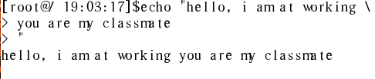
长列表当前目录中的所有文件，包括隐藏文件将上个命令的输出捕获（tee）到文件reverse.listing文件中，并且将这个输出送到下一命令中，以计算单词的数量。计算出单词的数量，并且该数量值同时按顺序存放到（tee）文件file1,file2,file3,file4中。最后，计算出文件file4中的行数，并将该行数的值重定向到文件file5中。
ls -al | tee reverse.listing | wc -w | tee file1 file2 file3 file4; wc -l file4 > file5

五、find命令
- 找到并显示出/tmp目录中所有的文件名。
- 在你的用户主目录中查找所有以字母s开头的文件名。而后，对它们自动执行ls –l命令。find /usr/bin –name “s*” | xargs ls -l
- 重复上一步的查找。不同的是，对查找的文件名执行ls –l命令时，采用与用户进行交互的方式。
find /usr/bin -name “s*” -ok ls -l {} \;
- 在/usr目录中，查找所有用户uucp拥有的文件。而后，计算出这些文件的个数。对于该目录中的一些子目录，你是没有权力读的，执行命令时将会产生一些错误信息。请将所有的错误信息重定向到一个名为errfile的文件中。
find /usr -name “*” -usr uucp 2> errfile | wc –l
- 显示errfile文件的内容。查看在执行上面的命令时，是否有错误发生。
- 向下递归地查找所有子目录
确认你正处在自己的用户主目录中
创建一个名为level1的目录
在子目录level1创建一个名为letter1的零长度文件
进入到level1目录中
创建一个名为level2的目录
在子目录level2中创建一个名为letter2的零长度文件 touch
进入到你的用户主目录中 cd
在你的用户主目录中，列出所有以字母l开头的文件与目录。记录所显示的文件名与目录名。
ls –R l*
在你的用户主目录中，启动一个查找命令。查找出所有以字母l开头的文件与目录。记录找到的文件与目录。
find $HOME -name “l*” -type f
find $HOME -name “l*” -type d
find $HOME -name “l*”

六、grep命令
- 在文件/etc/passwd中，找出所有以team开头的用户名所在的文本行。
grep -e ‘^sshd’ /etc/passwd
- 在文件/etc/passwd中，找出所有以t开头的文本行
grep -e ‘^s’ /etc/passwd
- 在文件/etc/passwd中，找出所有包含数字0-9的文本行
grep -e "[0-9]" /etc/passwd | wc -l
grep –e ‘[[:digit:]]’ /etc/passwd
- 重复上面的查找，但这次只显示所找到的文本行的数量
- 联合使用ps和grep命令，显示出系统中所有由其它用户启动的进程
ps axu | grep –v ‘xxx’

七、sort命令
- 以字母顺序显示/etc/passwd文件的内容。然后，以逆序显示其内容。
sort /etc/passwd
sort –r /etc/passwd

八、head命令与tail命令
- 显示/etc/passwd文件的前10行的内容
- 显示/etc/passwd文件的前5行的内容 head -n5 /etc/passwd
- 显示/etc/passwd文件的后10行的内容 tail -n /etc/passwd
- tail命令也可以用于去除一些命令输出的头部信息。首先用一条命令列出在系统中运行的所有进程。注意该命令输出的标题信息。然后，再使用另一条命令列出在系统中运行的所有进程（不包括头部信息）。
ps aux | wc –l
ps aux | tail -nxxx
- 可以通过修改/etc/passwd文件的内容，重新设置用户的默认登录目录，如果要把root用户的默认登录目录改为/home/root，应该如何操作。

九、history命令
- 列出最近输入的20条指令 history 20
- 使用命令记录号执行一条历史命令 !2171
- 重复执行一次命令 !!、up键、set –o vi; escape, k
- 执行最后一次以ls开头的指令 fc ls；!ls
- 在history命令文件中查找mkdir命令
history | grep ‘mkdir’

六、实验器材（设备、元器件）：电脑

七、实验步骤：

一、通配符
- 使用cd命令，回到用户的主目录中（宿主目录）
- 调用简单的ls命令，来列出用户的主目录中所有非隐藏文件。现在，使用ls命令与通配符（*）的组合来重新列出文件。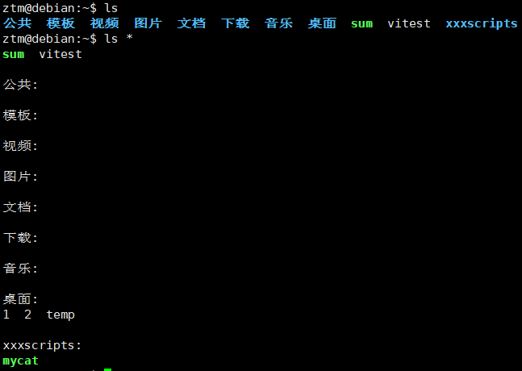一个输出文件之内的，一个输出当前目录。因为*被解释为所有文件名。
- 进入/usr/bin目录，仅列出以字母a开头的所有文件名。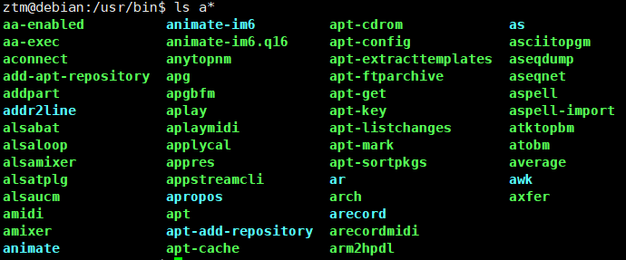
- 列出所有只有两个字符的文件名。
- 列出所有以a,b,c,d四个字符中的一个开头的文件名。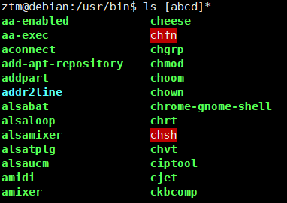
- 列出所有不是以c-t开头的文件名。这将是一个很长的输出。你可以使用管道操作，将该命令的输出作为pg或more命令的输入(pg命令在Linux中没有)。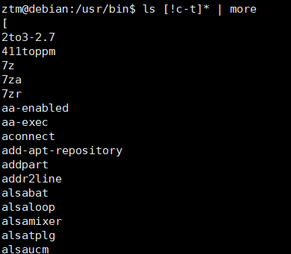因为c-t不包含大写的字符，只包含小写的。
- 回到你的用户主目录

二、重定向
- 使用cat命令与重定向，创建一个名为junk的文件。先随便输入几行内容，然后在最后一个新行的开始处，按<ctrl+d>以返回到shell的$提示符。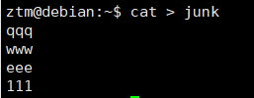
- 使用cat命令在你刚刚创建的文件的末尾新加入几行文本。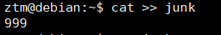
- 打印当前登录用户，并把显示情况重定向到一个文件中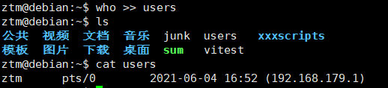

三、管道、过滤、tee及&
- 使用ls命令，列出当前目录中的文件。记下文件的数量为：_13_
- 使用ls命令，列出当前目录中的文件，并把输出重定向到文件temp中。
- 使用相应的命令来计算temp中的单词的数量。这个数量已经记下的数量不相等，因为多了temp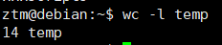
- 现在使用一个管道操作来计算当前目录中的文件数目。这次所得到的结果与你已经记下的数量相等吗？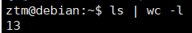
- 调出你刚刚执行的命令，在管道中加入tee命令，将列表的输出存到文件junk2中。你得到了显示在屏幕上的文件数目了吗？查看junk2文件的内容，其中包含了你想要的数字吗？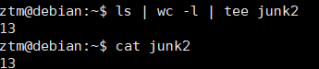
- 逆序列出当前目录中的文件。把结果输出到文件junk3中。计算这个逆序列表的单词数，并将结果输出到文件junk3的末尾。注意，重定向操作，有追加内容到文件末尾的功能。在这个非常特殊的例子中，你可能得到的是你不想要的结果。因为junk3文件在本命令中使用了两次，所以重定向不能是覆盖操作。请仔细想想，如何实现它。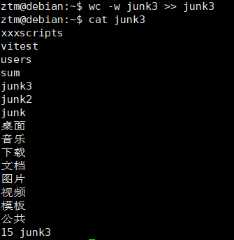
- 给出一个后台运行程序的例子，例如(sleep 20; echo hi)&，再用ps命令打印当前的活跃进程，并给出当前活跃进程的父子关系分析。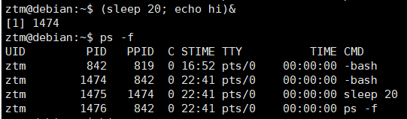sleep父进程是bash，由echo调用sleep

四、命令组合以及续行符
- 在同一命令行中，调用如下命令：显示日期；显示已经登录到系统中的所有用户名；显示当前目录的名称；显示当前目录中的所有文件名。这些命令，挨个执行。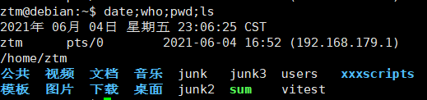
- 本练习的主要目的是，在命令太长，一个命名行无法容纳下的时候，使用命令行接续符，使命令能够完整地执行。第二个目的，是应用你已经获得的知识，来创建一个超长的命令。
你可以在你认为合适的地方，将一行结束。当你将命令输入完成时，马上运行它。而后查看你所创建的文件的内容，以评估命令是否被正确地执行了。这是一个使用了管道和重定向功能的超长的命令。
长列表当前目录中的所有文件，包括隐藏文件将上个命令的输出捕获（tee）到文件reverse.listing文件中，并且将这个输出送到下一命令中，以计算单词的数量。计算出单词的数量，并且该数量值同时按顺序存放到（tee）文件file1,file2,file3,file4中。最后，计算出文件file4中的行数，并将该行数的值重定向到文件file5中。
ls -al | tee reverse.listing | wc -w | tee file1 file2 file3 file4; wc -l file4 > file5

五、find命令
- 找到并显示出/tmp目录中所有的文件名。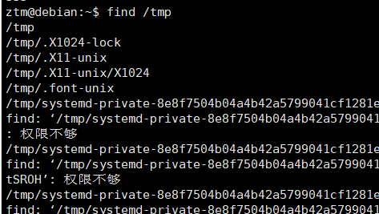
- 在你的用户主目录中查找所有以字母s开头的文件名。而后，对它们自动执行ls –l命令。find /usr/bin –name “s*” | xargs ls -l 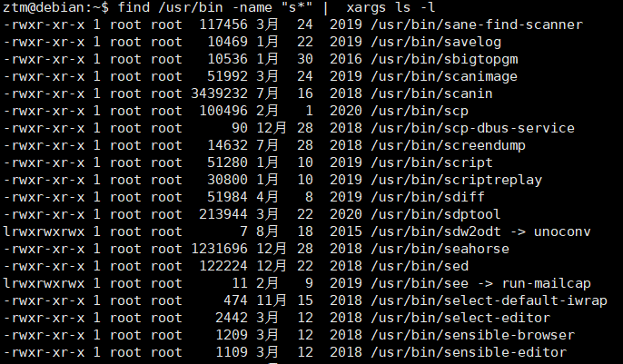
- 重复上一步的查找。不同的是，对查找的文件名执行ls –l命令时，采用与用户进行交互的方式。
find /usr/bin -name “s*” -ok ls -l {} \; 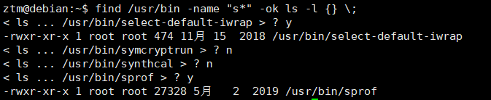
- 在/usr目录中，查找所有用户uucp拥有的文件。而后，计算出这些文件的个数。对于该目录中的一些子目录，你是没有权力读的，执行命令时将会产生一些错误信息。请将所有的错误信息重定向到一个名为errfile的文件中。
find /usr -name “*” -usr uucp 2> errfile | wc –l
- 显示errfile文件的内容。查看在执行上面的命令时，是否有错误发生。
- 向下递归地查找所有子目录
确认你正处在自己的用户主目录中
创建一个名为level1的目录
在子目录level1创建一个名为letter1的零长度文件
进入到level1目录中
创建一个名为level2的目录
在子目录level2中创建一个名为letter2的零长度文件 touch
进入到你的用户主目录中 cd
在你的用户主目录中，列出所有以字母l开头的文件与目录。记录所显示的文件名与目录名。
ls –R l*
在你的用户主目录中，启动一个查找命令。查找出所有以字母l开头的文件与目录。记录找到的文件与目录。
find $HOME -name “l*” -type f
find $HOME -name “l*” -type d
find $HOME -name “l*”
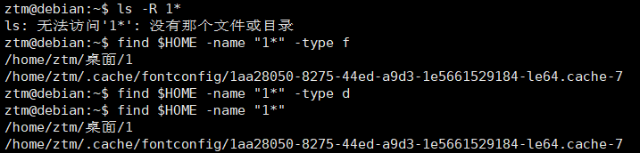

六、grep命令
- 在文件/etc/passwd中，找出所有以team开头的用户名所在的文本行。
grep -e ‘^sshd’ /etc/passwd
- 在文件/etc/passwd中，找出所有以t开头的文本行
grep -e ‘^s’ /etc/passwd
- 在文件/etc/passwd中，找出所有包含数字0-9的文本行
grep -e "[0-9]" /etc/passwd | wc -l
grep –e ‘[[:digit:]]’ /etc/passwd
- 重复上面的查找，但这次只显示所找到的文本行的数量
- 联合使用ps和grep命令，显示出系统中所有由其它用户启动的进程
ps axu | grep –v ‘xxx’ 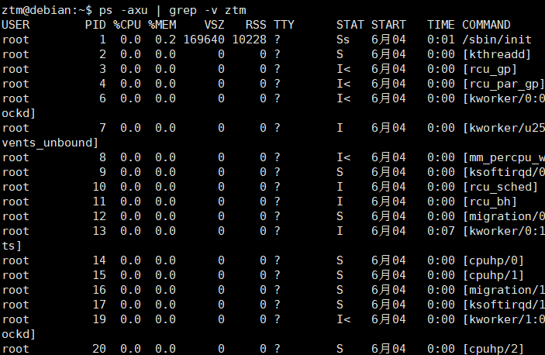

七、sort命令
- 以字母顺序显示/etc/passwd文件的内容。然后，以逆序显示其内容。
sort /etc/passwd
sort –r /etc/passwd
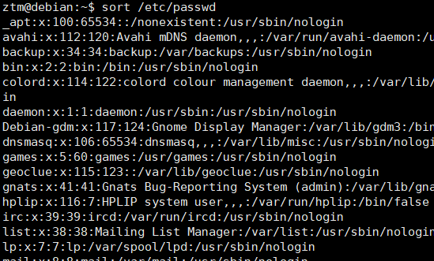

八、head命令与tail命令
- 显示/etc/passwd文件的前10行的内容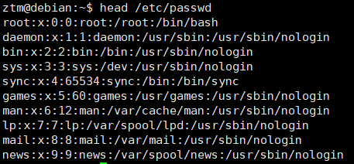
- 显示/etc/passwd文件的前5行的内容 head -n5 /etc/passwd 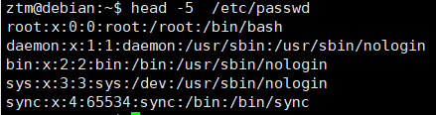
- 显示/etc/passwd文件的后10行的内容 tail -n /etc/passwd 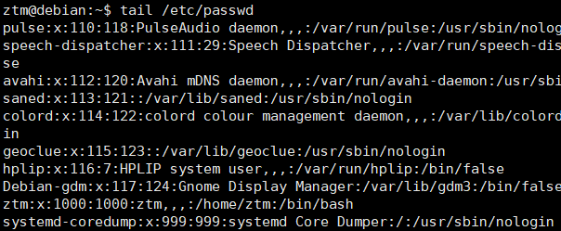
- tail命令也可以用于去除一些命令输出的头部信息。首先用一条命令列出在系统中运行的所有进程。注意该命令输出的标题信息。然后，再使用另一条命令列出在系统中运行的所有进程（不包括头部信息）。
ps aux | wc –l
ps aux | tail -nxxx 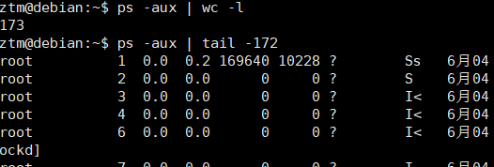
- 可以通过修改/etc/passwd文件的内容，重新设置用户的默认登录目录，如果要把root用户的默认登录目录改为/home/root
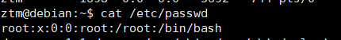修改这条即可

九、history命令
- 列出最近输入的20条指令 history 20 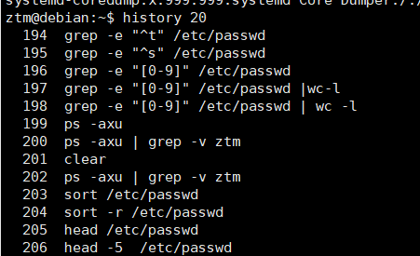
- 使用命令记录号执行一条历史命令 !2171 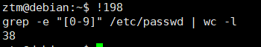
- 重复执行一次命令 !!、up键、set –o vi; escape, k 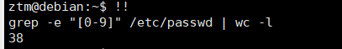
- 执行最后一次以ls开头的指令 fc ls；!ls 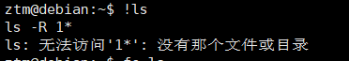
- 在history命令文件中查找mkdir命令
history | grep ‘mkdir’ 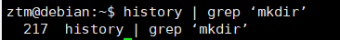

八、实验数据及结果分析：
指令运行正常。

九、总结、改进建议及心得体会：
学习了find，grep等命令，并且了解了unix的通配符和重定向。

电 子 科 技 大 学
实 验 报 告

一、实验二：系统配置文件及环境变量
二、实验室名称： 主楼A2-412 实验时间： 19：00~21：30

三、实验目的：
熟悉Linux中常用的系统（用户）配置文件以及几个重要的环境变量

四、实验原理：UNIX

五、实验内容：

一、配置文件相关操作
- 查看系统配置文件：使用vi命令分别打开/etc/bashrc，/etc/profile，~/.bashrc，~/.bashrc，~/.bash_logout文件进行查看，请分析/etc/bashrc配置文件。

- 修改配置文件，使任何用户在登录时打印其登录的时间；

- 修改用户配置文件，使该用户在登录时打印如下语句：hello，i am xxx, now i am working。这里的xxx是该登录用户的用户名。
思考：系统配置文件与用户配置文件的继承关系，例如在系统配置文件中设置其PATH变量，在用户的配置文件中又重新设置该变量，那么在该用户登录后，PATH变量是什么。

二、shell的环境变量
- 查看当前系统设置的环境变量，请分别说明以下变量的含义：
HOME、IFS、MAIL、PATH、PS1、PS2、SHELL、TERM、HISTSIZE、HISTFILE、HOSTNAME、USER、PWD

- 修改当前的提示符格式为[登录用户@当前工作目录 登录时间]
PS1=['\u@\w '`date`]
man bash
/ PROMPTING

- 使当前cd[enter]操作的返回目录为/home
HOME=/home
cd
pwd

六、实验器材（设备、元器件）：电脑

七、实验步骤：

一、配置文件相关操作
- 查看系统配置文件：使用vi命令分别打开/etc/bashrc，/etc/profile，~/.bashrc，~/.bashrc，~/.bash_logout文件进行查看，请分析/etc/bashrc配置文件。
- 修改配置文件，使任何用户在登录时打印其登录的时间；
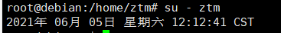修改/etc/profile，增加echo `date`;
- 修改用户配置文件，使该用户在登录时打印如下语句：hello，i am xxx, now i am working。这里的xxx是该登录用户的用户名。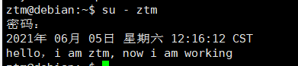
思考：系统配置文件与用户配置文件的继承关系，例如在系统配置文件中设置其PATH变量，在用户的配置文件中又重新设置该变量，那么在该用户登录后，PATH变量是用户的配置文件中的PATH。

二、shell的环境变量
- 查看当前系统设置的环境变量，请分别说明以下变量的含义：
HOME、IFS、MAIL、PATH、PS1、PS2、SHELL、TERM、HISTSIZE、HISTFILE、HOSTNAME、USER、PWD
PATH 决定了shell将到哪些目录中寻找命令或程序
HOME 当前用户主目录
PWD 当前目录
IFS 分割字段的字符列表
PS1 定义命令行的提示符
PS2 一条命令多行连接时的显示信息
- 修改当前的提示符格式为[登录用户@当前工作目录 登录时间]
PS1=['\u@\w '`date`]
man bash
/ PROMPTING
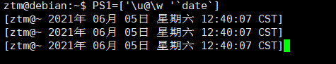

- 使当前cd[enter]操作的返回目录为/home
HOME=/home
cd
pwd
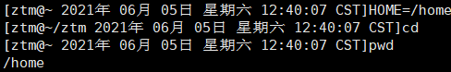

八、实验数据及结果分析：
指令运行正常。

九、总结、改进建议及心得体会：学习了系统配置文件及环境变量。
电 子 科 技 大 学
实 验 报 告

一、实验三：shell编程

二、实验室名称： 主楼A2-412 实验时间： 19：00~21：30

三、实验目的：
使用户熟悉Unix的基本Shell程序设计方法，包括命令行参数检测、变量设置、文本建立和输入、程序运行控制和输入输出重定向。

四、实验原理：UNIX

五、实验内容：
编写一个shell程序，将用户从键盘输入的文本附加到一个指定的文件中。如果该文件不存在，则新建立该文件；如果该文件已经存在，则把键盘输入的文本附加到该文件后面。输入内容及行数不限定，以空行表示输入结束。运行结束时显示该文件内容。

一、建立shell程序exam1.sh
- 用屏幕编辑程序vi建立shell程序exam1.sh。程序头应有几行以#号开始的简单的程序功能说明行（特别说明使用哪种shell），其它主要的语句前或后都应有功能注释。
- 通过检测变量$#的值判断命令行参数个数是否正确，如果正确则程序继续运行下去；否则提示用户该命令的运行格式：
Usage: exam1.sh filename
并退出运行。
- 设置变量INPUT，并赋予任意一个非空的字符串。INPUT=’x‘;
- 用echo语句在屏幕上提示用户输入任意一行文本（空行表示整个输入结束）。
printf “”
- 用while建立一个无限循环，循环退出条件为变量INPUT为空，循环体为用read语句读入一行到变量INPUT中，用echo命令将该变量的内容用附加方式的重定向（>>）输出到用户在命令行上指定的文件名中。
- 用cat命令将该文件的内容显示在屏幕上。

请把源代码贴在作业中
#!/bin/sh

if [ $# -eq 1 ]; then
INPUT='x'
echo 'input anything'
while [ TRUE ]; do
read INPUT
if [ -n "$INPUT" ]; then
echo $INPUT >> $1
else
break
fi
done
cat $1
else
echo "Usage: exam1.sh filename"
fi
二、用chmod命令设定exam1.sh的执行权限。
- 用ls命令查看刚建立好的exam1.sh的读写保护模式。
- 用chmod命令修改exam1.sh的读写保护模式，使用户自己拥有执行权限。
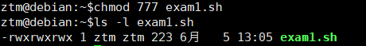
三、运行程序。
- 在当前目录下直接用程序名exam1.sh运行该程序.如果出现类似如下提示：
exam1.sh: not found
是什么原因？如何调整？没有在PATH中找到该程序。
用./执行exam1（创建一个子进程bash，在该子进程中执行脚本，需要改权限）
用bash执行exam1；（创建一个子进程bash，在该子进程中执行脚本，不需要改权限）
用(.)执行exam1；（直接在本进程中执行脚本，不需要改权限）
- 试试不带参数或参数个数大于等于2个来运行exam1程序，看程序能否正常判断，并显示提示信息后退出。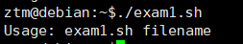可以正常判断
- 用一个新文件名newfile作为参数正常运行exam1，任意输入若干行，并以一个空行结束输入。程序能否显示前面的所有输入行后结束运行。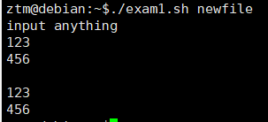
- 用ls命令查看当前目录下是否有新建立的newfile文件，并用cat命令查看该文件的内容。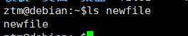 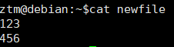
- 再次用newfile作为参数运行exam1，运行结束后查看newfile文件中本次键盘输入的内容是附加还是覆盖上次运行时输入的内容。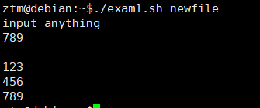

四、编写一个程序，能够监测主机上是否提供以下服务：www, ftp, ssh, sendmail + pop3。
- 通过service命令或者在[服务]中设置开启vsftpd、sshd、httpd，查看当前主机提供服务的情况
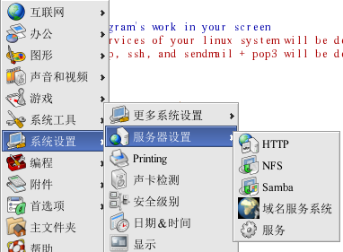

systemctl list-units --all --type=service
/sbin/service --status-all
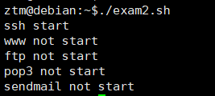

六、实验器材（设备、元器件）：电脑

七、实验步骤：
八、实验数据及结果分析：指令运行正常。

九、总结、改进建议及心得体会：学习了shell编程，知道了比较字符串等的方法以及shell中基础的循环语句等。

